Лабораторна робота №1

Тема: UML - Unіfіеd Modеlіng Lаnguаgе. Діаграма прецедентів.

Мета: Розглянути UML та навчитися створювати діаграми прецедентів.

Завдання: Для умовної предметної області «Підприємство по збірці і продажу комп'ютерів» створити структурований опис дійових осіб (акторів), прецедентів (варіантів використання), головну діаграму прецедентів. Описати, які типи зв’язків та відношень формуються між об’єктами діаграми. Див. таблиці 1-2.

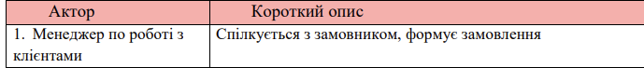

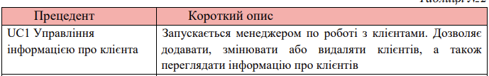

Таблиця 1. Актори

|  |  |
| --- | --- |
| Актор | Короткий опис |
| Менеджер по роботі з клієнтами | Спілкується із замовником, веде довідник клієнтів, формує замовлення |
| Замовник | Переглядає каталог, робить та підтверджує замовлення |
| Складський працівник | Приймає, зберігає, списує комплектуючі |
| Постачальник комплектуючих | Постачає деталі, оновлює інформацію про поставки |
| Бухгалтер | Обробляє платежі, формує фінансові звіти |
| Сервіс доставки | Забезпечує доставку готових комп’ютерів замовникам |

Таблиця 2. Прецеденти (Use Cases)

|  |  |  |  |
| --- | --- | --- | --- |
| Код | Назва прецеденту | Короткий опис | Актори |
| UC1 | Управління інформацією про клієнта | Додавання/зміна/видалення та перегляд даних про клієнта | Менеджер по роботі з клієнтами |
| UC2 | Оформлення замовлення | Формування, перевірка наявності, підтвердження замовлення | Замовник, Менеджер |
| UC3 | Управління складом | Приймання, зберігання та списання комплектуючих | Складський працівник, Постачальник |
| UC4 | Складання комп’ютера | Збірка ПК за специфікацією замовлення | Складський працівник |
| UC5 | Оплата замовлення | Проведення оплати, перевірка транзакції | Замовник, Бухгалтер |
| UC6 | Доставка замовлення | Організація та контроль процесу доставки | Сервіс доставки, Замовник |
| UC7 | Генерація звітів | Формування звітів по замовленнях, залишкам, фінансам | Менеджер, Бухгалтер |
| UC8 | Скасування замовлення | Дозволяє відмінити замовлення до моменту відправки | Замовник, Менеджер |

Таблиця 3. Типи зв’язків та їх позначення

|  |  |  |
| --- | --- | --- |
| Тип зв’язку | Опис | Нотація |
| Association | Зв’язок «актор – прецедент»: хто взаємодіє з кейсом | — (суцільна лінія) |
| ««include»» | Обов’язковий виклик одного прецеденту іншим: завжди виконується всередині | пунктирна → з міткою <<include>> |
| ««extend»» | Додатковий прецедент, що виконується за певних умов | пунктирна → з міткою <<extend>> |
| Generalization | Спадкування між акторами (або прецедентами): спеціалізація | суцільна → з відкритою стрілкою |

Діаграма:

